**HỌC VIỆN CÔNG NGHỆ BƯU CHÍNH VIỄN THÔNG**

**KHOA KỸ THUẬT ĐIỆN TỬ I**



**BÀI CÁO**

**MÔN HỌC: THỰC HÀNH CƠ SỞ**

|  |  |  |
| --- | --- | --- |
| Giảng viên hướng dẫn | : | Nguyễn Đức Minh |
| Sinh viên | : | Vũ Quang Trường-B19DCDT250 |
|  |  | Bùi Minh Hiệu - B17DCDT079 |
|  |  | Luyện Thị Ánh Nguyệt-B19DCDT162 |
|  |  | Bùi Văn Quang-B19DCDT173 |
| Nhóm | : | 5 |

HÀ NỘI – 201...

**Mục LỤC**

LỜI CẢM ƠN 3

PHẦN 1: TỔNG QUAN VỀ ĐỀ TÀI 4

1.1 Vườn thông minh 4

1.2 Nội dung nghiên cứu 5

1.3 Các linh kiện cần sử dụng 5

1.3.1 Phần cứng: 5

1.3.2.Phần mềm: 5

PHẦN 2: CẤU TẠO VÀ CHỨC NĂNG CỦA CÁC LINH KIỆN 6

2.1 .LED 6

2.1.1 Cấu tạo 6

2.1.2 Công dụng 6

2.1.3 Ứng dụng 6

2.2 DHT11 (Cảm biến nhiệt độ, độ ẩm) 7

2.2.1Tổng quan về DHT11 7

2.2.2 Thông số 7

2.2.3 Nguyên lý hoạt động. 8

2.2.4 Cấu tạo 8

2.3. Động cơ Servo SG90 9

2.3.1 Định nghĩa 9

2.3.2 Thông số kỹ thuật 9

2.3.3 Công dụng 10

2.4 . Cảm biến độ ẩm đất 10

2.4.1Thông số kỹ thuật 11

2.4.2 Sơ đồ nguyên lý 11

2.5. Rasperry Pi 3+ 12

2.5.1 Thông số kỹ thuật 12

2.5. 2 Các chân vào/ra 13

2.6 Cảm biến ánh sáng. 14

2.7 Blynk 14

2.7.1 Blynk là gì 14

2.7.2 Cách hoạt động của Blynk 15

Phần 3: Thiết kế vườn thông minh 16

3.1 Mô hình vườn thông minh 16

3.1 Đọc dữ liệu từ các cảm biến 17

3.1.1 Gán chân GPIO cho các link kiện 17

3.1.2 Đọc dữ liệu từ các cảm biến. 18

3.3 Thiết kế web và gán dữ liệu 21

3.4 Cách gửi dự liệu và nhận dữ liệu từ Blynk 23

3.4.1 Phương thức truyền nhận dữ liệu 23

3.4.2 Câu lệnh truyền nhận dữ liệu 24

3.4 Kết quả thực nghiệm 25

KẾT LUẬN 27

TÀI LIỆU THAM KHẢO 27

**DANH MỤC CÁC HÌNH VẼ**

Hình 1.1 Vườn thông minh 3

Hình 2.1: LED .5

Hình 2.2 cảm biến nhiệt độ độ ẩm(dht11).  6

Hình 2.3 Các chân của DHT11 7

Hình 2.4 nguyên lý hoạt động 8

Hình 2.5 Servo SG90 9

Hình 2.6 Cảm biến độ ẩm đất 10

Hình 2.7 Sơ đồ nguyên lý cảm biến độ ẩm 11

Hình 2.8 Raspberry Pi 12

Hình 2.9 các chân của Pi 13

Hình 2.10 Cảm biến ánh sáng 14

# LỜI CẢM ƠN

Em xin gửi lời cảm ơn đến Học viện Công nghệ Bưu chính viễn thông khi đã đưa môn Thực hành cơ sở vào trong chương trình giảng dạy. Đặc biệt, em xin gửi lời cảm ơn đến giảng viên bộ môn Nguyễn Đức Minh đã dạy dỗ, rèn luyện và truyền đạt những kiến thức quý báu cho em trong suốt thời gian kỳ học vừa qua. Trong lớp học của thầy, em đã được tiếp thu thêm nhiều kiến thức bổ ích, học tập được tinh thần làm việc nghiêm túc, hiệu quả. Đây thực sự là những điều rất cần thiết cho quá trình học tập và công tác sau này của em.

Thời lượng môn học không nhiều, mặc dù đã có cố gắng nhưng những hiểu biết và kỹ năng về môn học này của em còn hạn chế. Do đó bài báo cáo của em có thể còn có những thiếu sót và những chỗ chưa chính xác, kính mong giảng viên bộ môn xem xét và góp ý giúp Bài báo cáo của em được hoàn thiện hơn.

|  |  |  |
| --- | --- | --- |
|  |  | Em xin chân thành cảm ơn! |
|  |  | Hà Nội, Ngày 4 Tháng 8 Năm 2023 |
|  |  |
|  |  |

# PHẦN 1: TỔNG QUAN VỀ ĐỀ TÀI

## Vườn thông minh

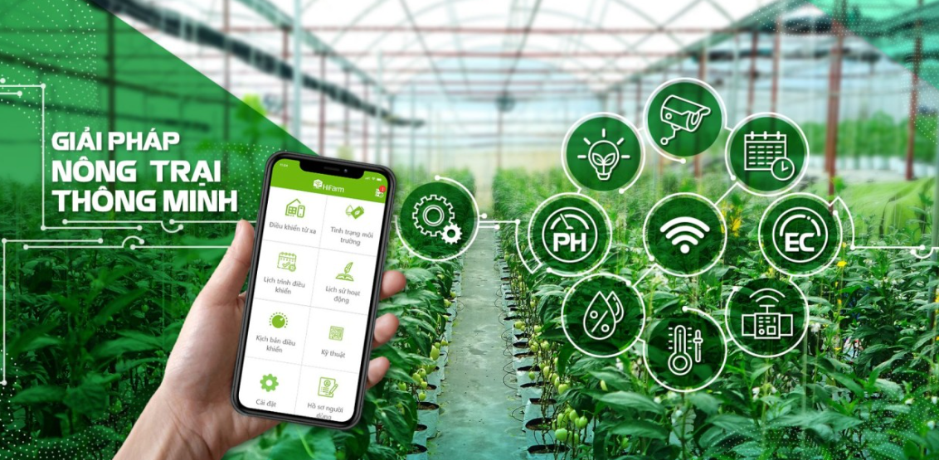

##### Hình 1.1 Vườn thông minh

Trong những năm qua, việc trồng thực phẩm tại các khu vực thành thị đã trở thành một xu hướng toàn cầu, và nó ngày càng phát triển. Đồng thời, những thương hiệu nhà vườn thông minh mới xuất hiện nhanh hơn bao giờ hết. Những lợi ích mà vườn thông minh mang lại là không thể phủ nhận: hoạt động hiệu quả hơn, tình hình tài chính ổn định hơn, hạn chế sử dụng các chất hoá học đối với thực phẩm, cải thiện không gian sống,…

Việt Nam là một nước có nền nông nghiệp đóng vai trò quan trọng trong phát triển kinh tế, trong khi đó một số nước phát triển đã tiến hành tự động hoá nhằm giảm lực lượng lao động, tăng hiệu quả công việc một cách tối đa. Điển hình là trong việc tưới tiêu, theo phương thức cũ người dân phải bỏ ra nhiều công sức, nhân công lao động để làm việc, điều này dẫn đến việc bỏ ra nhiều chi phí cho nhân công và quản lí. Trong khi xã hội ngày càng tiến bộ, kỹ thuật ngày càng tiên tiến hơn, thì nhu cầu đòi hỏi về những thiết bị ứng dụng thông minh, tự động càng nhiều hơn. Và với mong muốn ứng dụng công nghệ vào việc làm vườn để thực hiện các tác vụ một cách tự động, tiết kiệm sức lao động và đạt được hiệu quả cao, nhóm chúng em đã chọn đề tài: **“** Vườn thông minh**”** để thực hiện.

## 1.2 Nội dung nghiên cứu

* Xác định mục tiêu và giới hạn đề tài.
* Nghiên cứu tài liệu về Raspberry Pi 3, các linh kiện sử dụng.
* Thiết kế web, mobile.
* Đọc giữ liệu cảm biến
* Gửi nhận dữ liệu từ blynk
* Viết code cho Raspberry Pi 3
* Thiết kế, thi công phần cứng.
* Lắp ráp khối xử lý trung tâm và khối khác.
* Chạy thử nghiệm hệ thống.
* Chỉnh sửa lỗi cho hệ thống, lỗi điều khiển và lỗi lập trình.
* Viết báo cáo đồ án

## 1.3 Các linh kiện cần sử dụng

### 1.3.1 Phần cứng:

* Rasperry Pi 3
* DHT11
* Cảm biến độ ẩm đất
* Servo sg90
* Cảm biến ánh sáng
* Led
* Màn hình
* Chuột
* Bàn phím

### 1.3.2.Phần mềm:

- Blynk

-code python

# PHẦN 2: CẤU TẠO VÀ CHỨC NĂNG CỦA CÁC LINH KIỆN

## 2.1 .LED

### 2.1.1 Cấu tạo

LED (viết tắt của Light Emitting Diode hay diot phát quang) là các điốt có khả năng phát ra ánh sáng hay tia hồng ngoại, tử ngoại. Cũng giống như điốt, LED được cấu tạo từ một khối bán dẫn loại p ghép với một khối bán dẫn loại n.

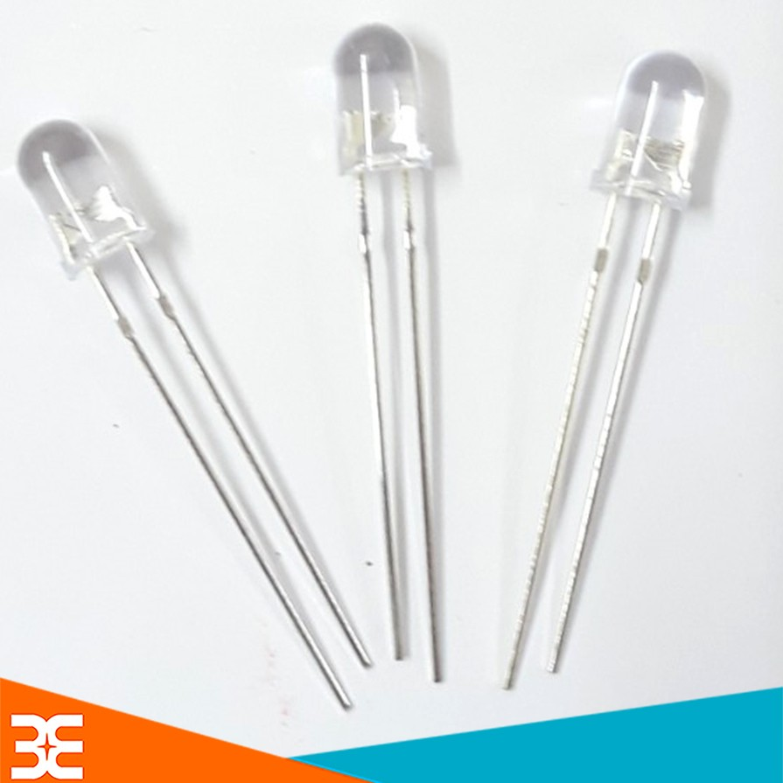

##### Hinh 2.1 LED

### 2.1.2 Công dụng

* Một đèn LED có khả năng tạo ra ánh sáng do sự sắp xếp của hai vật liệu bán dẫn nằm giữa các điện cực của nó:
  + Loại N: Một chất bán dẫn có thêm electron (còn được gọi là các hạt tích điện âm).
  + Loại P: Một chất bán dẫn có thêm lỗ (còn được gọi là hạt tích điện dương)
* Kết nối chất bán dẫn loại N với điện cực âm và chất bán dẫn loại P với điện cực dương sẽ kích hoạt các electron để chúng có thể chảy qua điểm nối từ lớp âm sang lớp dương. Khi các electron phụ (hạt tích điện âm) di chuyển qua các lỗ phụ (hạt tích điện dương), chúng phát ra ánh sáng.

### 2.1.3 Ứng dụng

Sử dụng đèn led trong chiếu sáng và trang trí, trong y học(ví dụ trẻ hóa da bằng đèn led, phát hiện ung thư,..), trong nông, ngư nghiệp, trong ngành quảng cáo, trong ngành điện tử...

## 2.2 DHT11 (Cảm biến nhiệt độ, độ ẩm)

### 2.2.1Tổng quan về DHT11

Cảm biến độ ẩm và nhiệt độ DHT11 là cảm biến rất thông dụng hiện nay vì chi phí rẻ và rất dễ lấy dữ liệu thông qua giao tiếp 1 wire (giao tiếp digital 1 dây truyền dữ liệu duy nhất). Bộ tiền xử lý tín hiệu tích hợp trong cảm biến giúp bạn có được dữ liệu chính xác mà không phải qua bất kỳ tính toán nào.

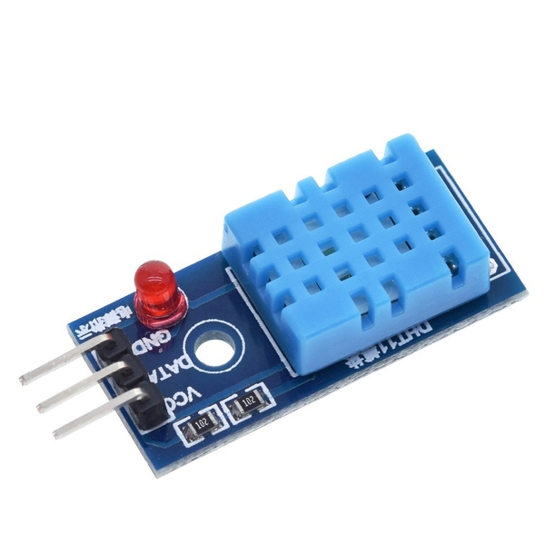

##### Hình 2. 2:cảm biến nhiệt độ độ ẩm(dht11).

### 2.2.2 Thông số

Nguồn: 3 -> 5 VDC.

Dòng sử dụng: 2.5mA max (khi truyền dữ liệu).

Khoảng đo độ ẩm: 20%-90% RH (sai số 5%RH)

Khoảng đo nhiệt độ: 0-50°C (sai số 2°C)

Tần số lấy mẫu tối đa: 1Hz (1 giây / lần)

Kích thước 15mm x 12mm x 5.5mm.

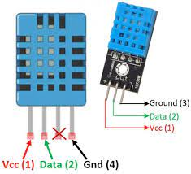

##### hình 2.3:Các chân của DHT11

### 2.2.3 Nguyên lý hoạt động.

Nguyên lý hoạt động:

Để có thể giao tiếp với DHT11 theo chuẩn 1 chân vi xử lý thực hiện theo 2 bước:

o Gửi tin hiệu muốn đo (Start) tới DHT11, sau đó DHT11 xác nhận lại.

o Khi đã giao tiếp được với DHT11, Cảm biến sẽ gửi lại 5byte dữ liệu và nhiệt độ đo được.

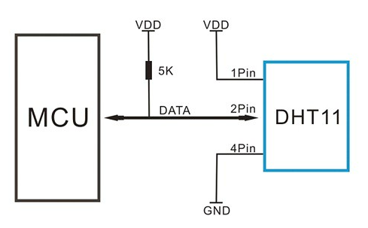

##### Hình 2.4: nguyên lý hoạt động

### 2.2.4 Cấu tạo

Cảm biến DHT11 bao gồm một phần tử cảm biến độ ẩm điện dung và một điện trở nhiệt để cảm nhận nhiệt độ. Tụ điện cảm biến độ ẩm có hai điện cực với chất nền giữ ẩm làm chất điện môi giữa chúng. Thay đổi giá trị điện dung xảy ra với sự thay đổi của các mức độ ẩm. IC đo, xử lý các giá trị điện trở đã thay đổi này và chuyển chúng thành dạng kỹ thuật số.

Để đo nhiệt độ, cảm biến này sử dụng một nhiệt điện trở có hệ số nhiệt độ âm, làm giảm giá trị điện trở của nó khi nhiệt độ tăng. Để có được giá trị điện trở lớn hơn ngay cả đối với sự thay đổi nhỏ nhất của nhiệt độ, cảm biến này thường được làm bằng gốm bán dẫn hoặc polymer.

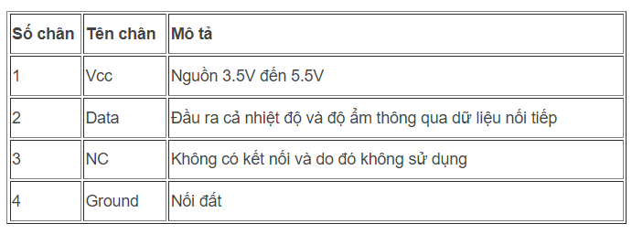

## 2.3. Động cơ Servo SG90

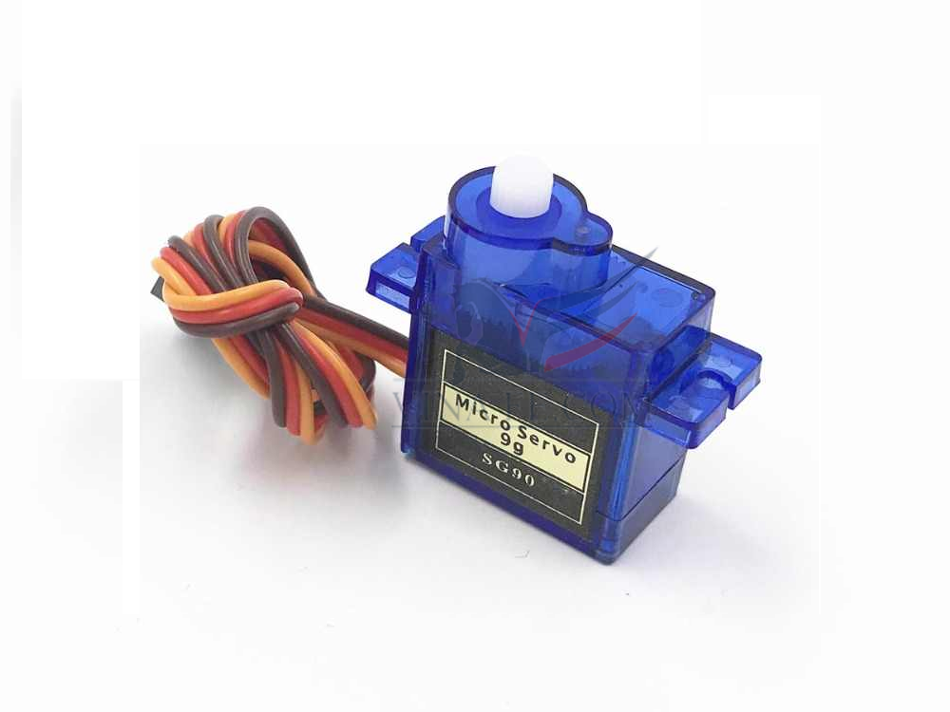

Hình 2.5 : Servo SG90

### 2.3.1 Định nghĩa

- Động cơ Servo SG90 là Servo phổ biến dùng trong các mô hình điều khiển nhỏ và đơn giản như cánh tay robot. Động cơ có tốc độ phản ứng nhanh, được tích hợp sẵn Driver điều khiển động cơ, dễ dàng điều khiển góc quay bằng phương pháp điều độ rộng xung PWM.

### 2.3.2 Thông số kỹ thuật

- Điện áp hoạt động: 4.8V ~ 6V DC

- Tốc độ quay: 0.12 giây/60° (4.8V), 0.1 giây/60° (6V)

- Mômen xoắn: 1.8kg/cm (4.8V), 2.5kg/cm (6V)

- Góc quay: 180°

- Bánh răng: nhựa

- Kích thước: 22.5 * 11.8 * 30 mm

- Chiều dài dây điện: 175mm

- Trọng lượng: 9g

- Nhiệt độ hoạt động: 0°C ~ 55°C

+ Dây cam: Xung

+ Dây đỏ: Vcc (4.8V ~ 6V)

+ Dây đen: GND / 0V

### 2.3.3 Công dụng

- Động cơ servo SG90 có kích thước nhỏ, là loại được sử dụng nhiều nhất để làm các mô hình nhỏ hoặc các cơ cấu kéo không cần đến lực nặng.

- Động cơ servo SG90 180 độ có tốc độ phản ứng nhanh, các bánh răng được làm bằng nhựa nên cần lưu ý khi nâng tải nặng vì có thể làm hư bánh răng, động cơ RC Servo 9G có tích hợp sẵn Driver điều khiển động cơ bên trong nên có thể dễ dàng điều khiển góc quay bằng phương pháp điều độ rộng xung PWM.

## 2.4 . Cảm biến độ ẩm đất

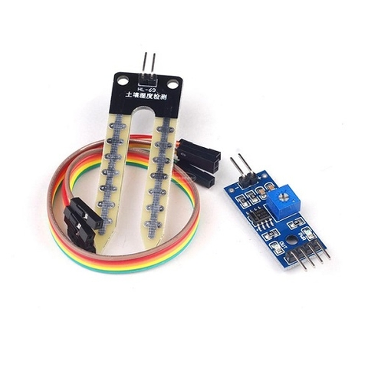

Hình 2.6 : Cảm biến độ ẩm đất

### 2.4.1Thông số kỹ thuật

- Điện áp hoạt động: 3.3V-5V

- Kích thước PCB: 3cm * 1.6cm

- Led đỏ báo nguồn vào, Led xanh báo độ ẩm.

- IC so sánh : LM393

- VCC: 3.3V-5V

- GND: 0V

- DO: Đầu ra tín hiệu số (0 và 1)

- AO: Đầu ra Analog (Tín hiệu tương tự)

### 2.4.2 Sơ đồ nguyên lý

Theo sơ đồ mạch nguyên lý dưới:

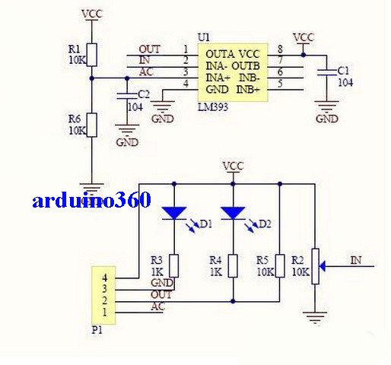

Hình 2.7 Sơ đồ nguyên lý cảm biến độ ẩm

Khi module cảm biến độ ẩm phát hiện, khi đó sẽ có sự thay đổi điện áp ngay tại đầu vào của ic LM393. Ic này nhận biết có sự thay đổi nó sẽ đưa ra một tín hiệu 0V để báo hiệu. và thay đổi như thế nào sẽ được tính toán để đọc độ ẩm đất.

Chi tiết các bạn có thể tham khảo Datasheet Cảm biến độ ẩm đất.

+ Cảm biến độ ẩm đất rất nhạy với độ ẩm môi trường xung quanh, thường được sử dụng để phát hiện độ ẩm của đất.

+  Khi độ ẩm đất vượt quá giá trị được thiết lập, ngõ ra của module D0 ở mức giá trị là 0V.

+  Ngõ ra D0 có thể được kết nối trực tiếp với vi điều khiển như (Arduino,PIC,AVR,STM), để phát hiện cao và thấp, và do đó để phát hiện độ ẩm của đất.

+ Đầu ra Analog AO có thể được kết nối với bộ chuyển đổi ADC, bạn có thể nhận được các giá trị chính xác hơn độ ẩm của đất.

## 2.5. Rasperry Pi 3+

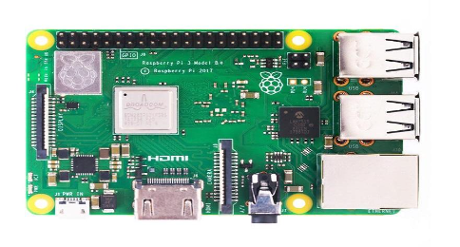

Hình 2.8: Raspberry Pi

### 2.5.1 Thông số kỹ thuật

|  |  |
| --- | --- |
| Vi xử lý | Broadcom BCM2837B0Quad-core A53 (ARMv8). 64-bit SoC @1.4GHz |
| RAM | 1GB LPDDR2 SDRAM |
| Kết nối | 2.4GHz and 5GHz (IEEE 802.11 b/g/n/ac wireless LAN) Bluetooth 4.2  BLE  Gigabit Ethernet over USB 2.0 (Tối đa 300Mbps) |
| Cổng USB | 4 x 2.0 |
| Mở rộng | 40-pin GPIO |
| Video và âm thanh | Cổng full-sized HDMICổng MIPI DSI Display  Cổng MIPI CSI Camera  Cổng stereo output  Composite video 4 chân |
| Multimedia | H.264, MPEG-4 decode (1080p30) H.264 encode (1080p30)  OpenGL ES 1.1, 2.0 graphics |
| Lưu trữ | MicroSD |
| Nguồn điện sử dụng | 5V/2.5A DC micro USB5V DC chân GPIO  Power over Ethernet (PoE) |

### 2.5. 2 Các chân vào/ra

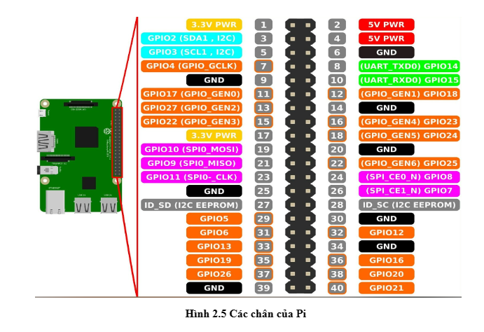

##### Hình 2.9 các chân của Pi

### 2.6 Cảm biến ánh sáng.

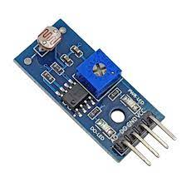

Hình 2.10: Cảm biến ánh sáng

**Cảm biến ánh sáng** là thiết bị quang điện chuyển đổi ánh sáng (bao gồm cả ánh sáng nhìn thấy và ánh sáng dạng tia hồng ngoại) thành tín hiệu điện. Nó là một dạng thiết bị cảm biến thông minh có thể nhận biết được các biến đổi của môi trường thông qua mắt cảm biến. Từ đó, nó sẽ điều chỉnh ánh sáng cho phù hợp.

Cảm biến này có thể nhận biết và điều chỉnh ánh sáng dựa trên các đi ốt quang học. **Cảm biến ánh sáng** được gọi là “thiết bị quang điện” hay “cảm biến ảnh vì năng lượng được chuyển đổi từ phonto sang electron.

Với cách thức cảm biến này, nó được ứng dụng cho nhiều thiết bị như:

– Điều khiển từ xa, các thiết bị điện tử…

– Thiết bị y tế, thiết bị đo lường…

– Dùng cho tấm pin mặt trời trong các sản phẩm năng lượng mặt trời…

Nhờ vào cách thức hoạt động đó, loại cảm biến này được ứng dụng cho đèn đường, đèn quảng cáo ban đêm,…

### 2.7 Blynk

### 2.7.1 Blynk là gì

Blynk là một nền tảng với các ứng dụng iOS và Android để điều khiển Arduino, Raspberry Pi và các ứng dụng tương tự qua Internet.

Nó là một bảng điều khiển kỹ thuật số nhờ đó bạn có thể xây dựng giao diện đồ họa cho dự án của mình bằng cách kéo và thả các widget.

Việc thiết lập mọi thứ rất đơn giản và bạn sẽ bắt đầu sau chưa đầy 5 phút.

Blynk không bị ràng buộc với một số bo hoặc shield cụ thể. Thay vào đó, nó hỗ trợ phần cứng mà bạn lựa chọn. Cho dù Arduino hoặc Raspberry Pi của bạn được liên kết với Internet qua Wi-Fi, Ethernet hoặc chip ESP8266, Blynk sẽ giúp bạn online và sẵn sàng cho IoT.

### 2.7.2 Cách hoạt động của Blynk

Blynk được thiết kế cho IoT. Nó có thể điều khiển phần cứng từ xa, nó có thể hiển thị dữ liệu cảm biến, nó có thể lưu trữ dữ liệu, trực quan hóa và làm nhiều thứ hay ho khác.

Có ba thành phần chính trong nền tảng:

* Ứng dụng Blynk - cho phép bạn tạo giao diện cho các dự án của mình bằng cách sử dụng các widget khác nhau.
* Blynk Server - chịu trách nhiệm về tất cả các giao tiếp giữa điện thoại thông minh và phần cứng. Bạn có thể sử dụng Blynk Cloud hoặc chạy cục bộ máy chủ Blynk riêng của mình. Nó là mã nguồn mở, có thể dễ dàng xử lý hàng nghìn thiết bị và thậm chí có thể được khởi chạy trên Raspberry Pi.
* Thư viện Blynk - dành cho tất cả các nền tảng phần cứng phổ biến - cho phép giao tiếp với máy chủ và xử lý tất cả các lệnh đến và lệnh đi.
* Mỗi khi bạn nhấn một nút trong ứng dụng Blynk, thông điệp sẽ truyền đến không gian của đám mây Blynk, và tìm đường đến phần cứng của bạn.

# Phần 3: Thiết kế vườn thông minh

## 3.1 Mô hình vườn thông minh

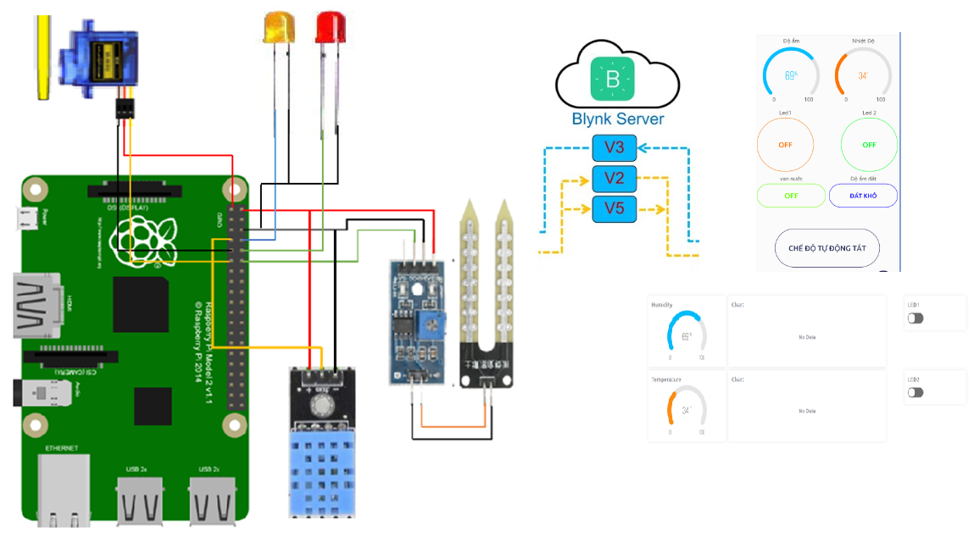

các bước thiết kế chính:

-đọc dữ liệu từ các cảm biến

-thiết kế web blynk và app blynk

-gửi dữ liệu lên blynk

-nhận dữ liệu từ blynk

LED

Servo

DHT 11

Cảm biến độ ẩm đất

Cảm biến ánh sáng

## 3.1 Đọc dữ liệu từ các cảm biến

### 3.1.1 Gán chân GPIO cho các link kiện

Trước tiên chúng ta khai báo chân các link kiện (dht11,servo,led,...) kết nối với các GPIO của rasperry pi và kiểu dữ liệu IN,OUT của các link kiện.

DHT_pin= 4

dout_pin = 18

GPIO.setup(dout_pin, GPIO.IN)

light_pin = 22

GPIO.setup(light_pin, GPIO.IN)

servo_pin = 17

GPIO.setup(servo_pin, GPIO.OUT)

servo_pwm = GPIO.PWM(servo_pin, 50)

led1 = 14

led2 = 15

led3 = 27

GPIO.setup(led1, GPIO.OUT)

GPIO.setup(led2, GPIO.OUT)

GPIO.setup(led3 , GPIO.OUT)

Sau đó chúng ta sẽ kết nối các link kiện với rasperry pi theo bảng sau:

|  |  |
| --- | --- |
| Chân link kiện | GPIO rasperry pi |
| LED_1 | 14 |
| LED_2 | 15 |
| LED_3 | 27 |
| A0 DHT | 4 |
| D0 cảm biến độ ẩm đất | 18 |
| A0 cảm biến ánh sáng | 22 |
| Servo | 17 |

### 3.1.2 Đọc dữ liệu từ các cảm biến.

Sau khi đã khai báo và lắp đặt xong chúng ta sẽ đọc dữ liệu và chuyển đổi hiển thị lên terminal.

-DHT 11

Để đọc dữ liệu từ cảm biến DHT11 trước tiên ta phải tải thư viện DHT11 cho rasperry pi Sau đó ta dùng câu lệnh:

humidity, temperature = Adafruit_DHT.read(Adafruit_DHT.DHT11, 4)

if humidity is not None and temperature is not None:

print("Temp={0:0.1f}C Humidity={1:0.1f}%".format(temperature, humidity))

Đoạn code trên ta khai báo dữ liệu humidity và temperature ,khi có dữ liệu giữ về từ gpio 4 thì sẽ được hiển thị lên terminal.

-Cảm biến độ ẩm đất:

Ta sẽ đo dữ liệu digital từ cảm biến độ ẩm đất từ gpio 18

def read_moisture():

moisture_value = GPIO.input(dout_pin)

if moisture_value == 0:

print("Đất ẩm")

blynk.virtual_write(4, 1)

else:

print("Đất khô")

blynk.virtual_write(4, 0)

Khi độ ẩm thấp thì cảm biến sẽ trả về giá trị 1,khi độ ẩm đạt đến giá trị mà ta cài đặt thì cảm biến sẽ trả về 0, từ đó ta hiển thị phù hợp

-Cảm biến đo cường độ sáng:

Ta sẽ đo cường độ sáng từ dữ liệu gpio 22 bằng đoạn code sau:

def rc_time(light_pin):

count = 0

GPIO.setup(light_pin, GPIO.OUT)

GPIO.output(light_pin, GPIO.LOW)

time.sleep(0.1)

GPIO.setup(light_pin, GPIO.IN)

while GPIO.input(light_pin) == GPIO.LOW:

count += 1

light_mode = rc_time(light_pin)

print("độ sáng:", light_mode)

Ta sẽ đo cường độ sáng bằng cách đếm số lần lặp lại mà LDR phát hiện ánh sáng. Số lần lặp lại càng nhiều, thì cường độ sáng càng cao và hiển thị dữ liệu lên

-Điều khiển servo:

Ta cài tần số của servo = 50hz ,servo sẽ quay 90 độ khi có tín hiệu bật ,và sẽ quay về không độ khi ta tắt.

def v5_write_handler(value):

if int(value[0]) != 0:

servo_pwm.start(7.5)

time.sleep(1)

else:

servo_pwm.start(2.5)

time.sleep(1)

## 3.3 Thiết kế web và gán dữ liệu

Chúng ta truy cập website Blynk tạo dự án mới rồi vào mục **Datastreams** để tạo mới các pin gắn vào các cảm biến và led

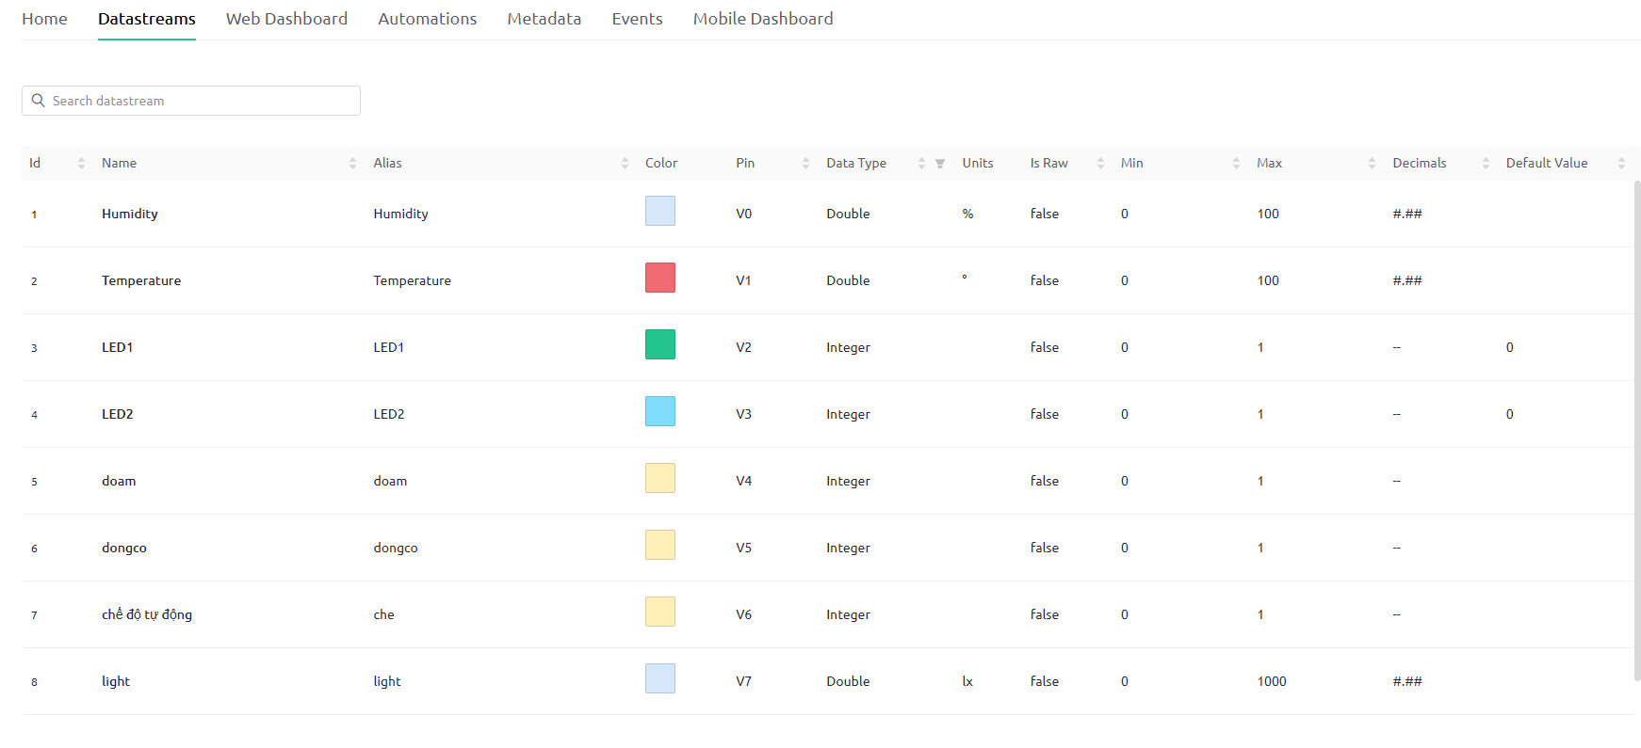

* Gán pin trên Blynk

|  |  |
| --- | --- |
| Humidity | Pin V0 |
| Temperature | Pin V1 |
| Độ ẩm đất | Pin V4 |
| Cường độ sáng | Pin V7 |
| Led 1 | Pin V2 |
| Led 2 | Pin V3 |
| Led 3 | Pin V8 |
| Servo | Pin V5 |
| Chế độ tự động | Pin V6 |

Rồi chúng ta sẽ đặt tên và gắn pin và chọn kiểu dữ liệu phù hợp với các link kiện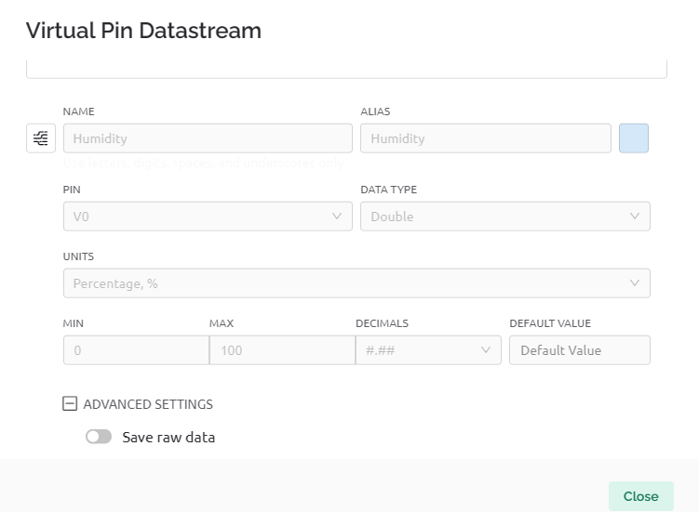

Tiếp theo chúng ta vào mục **web dashboard** để thiết kế các biểu tượng phù hợp với dữ liệu bạn muốn hiển thị như **led-biểu đồ-dữ liệu cảm biến** và gán các pin phù hợp với từng dữ liệu

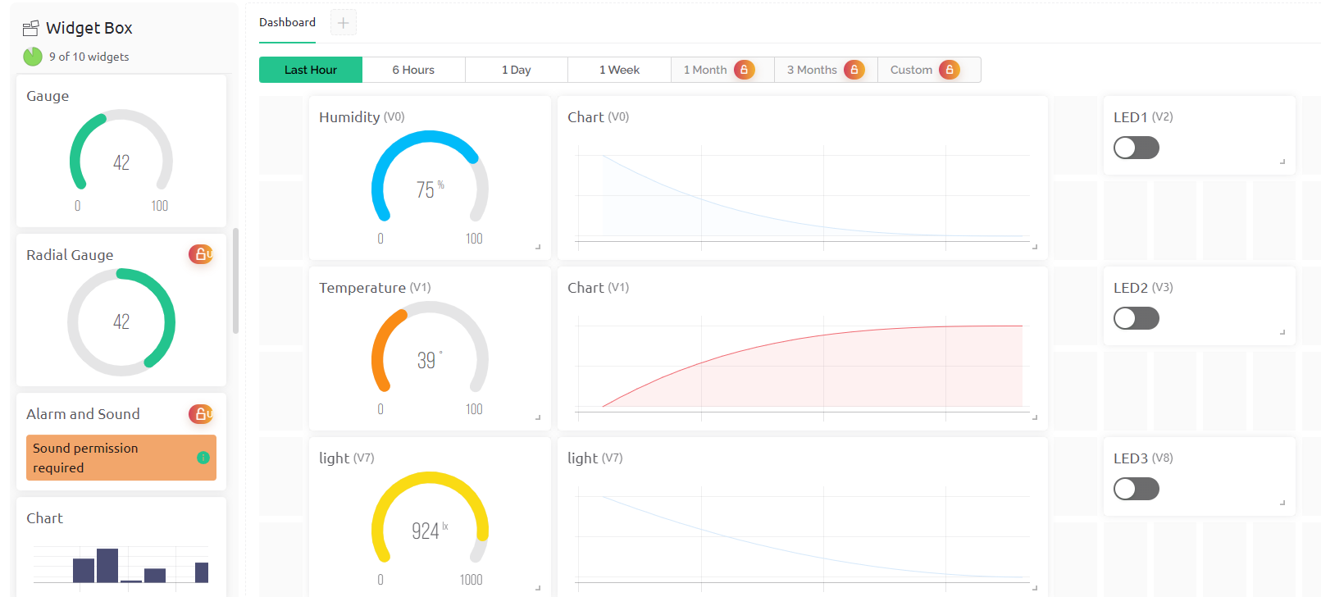

Trên app Blynk điện thoại chúng ta cũng làm tương tự

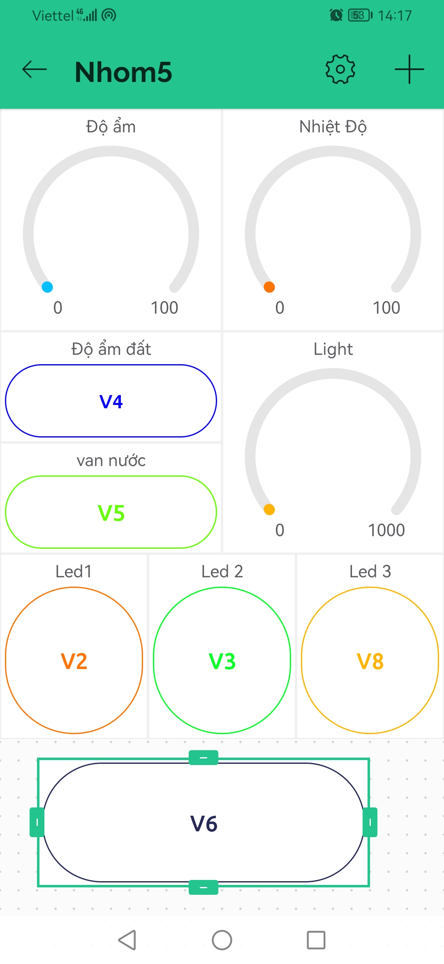

## 3.4 Cách gửi dự liệu và nhận dữ liệu từ Blynk

### 3.4.1 Phương thức truyền nhận dữ liệu

Dữ liệu truyền và nhận từ Blynk được thực hiện thông qua giao thức WebSocket (WS) và giao thức User Datagram Protocol (UDP).

1. Giao thức WebSocket (WS):

* WebSocket là một giao thức thông qua kết nối hai chiều (full-duplex) giữa máy chủ và máy khách. Nó cho phép gửi và nhận dữ liệu theo thời gian thực và không yêu cầu các yêu cầu HTTP mới trong mỗi truy vấn.
* Khi thiết bị của bạn kết nối thành công với ứng dụng Blynk, nó sẽ thiết lập một kết nối WebSocket với máy chủ Blynk.
* Dữ liệu điều khiển từ ứng dụng Blynk (ví dụ: sự kiện bấm nút, trượt thanh, điều khiển từ xa) được gửi qua kết nối WebSocket từ ứng dụng Blynk đến thiết bị của bạn.
* Dữ liệu từ thiết bị của bạn (ví dụ: giá trị cảm biến, trạng thái đầu ra) được gửi từ thiết bị của bạn thông qua kết nối WebSocket từ thiết bị đến máy chủ Blynk.

1. Giao thức User Datagram Protocol (UDP):

* UDP được sử dụng cho các truyền dữ liệu nhanh và không đáng tin cậy. Điều này có nghĩa là dữ liệu có thể bị mất hoặc gửi không đúng thứ tự khi sử dụng UDP.
* Blynk sử dụng giao thức UDP để gửi dữ liệu bất đồng bộ (non-blocking) giữa máy chủ Blynk và thiết bị.
* Giao thức UDP thường được sử dụng trong môi trường mạng nội bộ của thiết bị và máy chủ Blynk. Điều này cho phép gửi và nhận dữ liệu nhanh chóng mà không cần đợi phản hồi như trong giao thức TCP.

Tóm lại, dữ liệu truyền và nhận giữa Blynk và thiết bị được thực hiện thông qua giao thức WebSocket để tạo kết nối hai chiều và thông qua giao thức UDP để gửi dữ liệu nhanh chóng và bất đồng bộ giữa các phía. Sự kết hợp của cả hai giao thức này giúp Blynk đạt được độ trễ thấp và đáng tin cậy trong việc truyền và nhận dữ liệu trong ứng dụng IoT.

### 3.4.2 Câu lệnh truyền nhận dữ liệu

Sau khi cài thư viện Blynk và đo được các cảm biến để gửi dữ liệu lên Blynk server .Đầu tiên chúng ta cần gán thư viện và kết nối với Blynk bằng **#define BLYNK_AUTH_TOKEN "SBR6vGNZ0vu0Ln68IY748SfPl91c3nlT"** mà trang web cung cấp bằng câu lệnh:

import BlynkLib

BLYNK_AUTH_TOKEN = 'SBR6vGNZ0vu0Ln68IY748SfPl91c3nlT'

blynk = BlynkLib.Blynk(BLYNK_AUTH_TOKEN)

Để gửi dữ liệu độ-ẩm-ánh sáng-nhiệt độ ta dùng câu lệnh:

blynk.virtual_write(0, humidity)

blynk.virtual_write(1, temperature)

blynk.virtual_write(7, light_mode)

Để nhận dữ liệu điều khiển các thiết bị ta dùng câu lệnh:

@blynk.on("V2")

def v2_write_handler(value):

if int(value[0]) != 0:

GPIO.output(led1, GPIO.HIGH)

print('LED1 Bat')

Lưu ý các chân pin khai báo trên web phải gắn phù hợp với các thiết muốn liên kết

## 3.4 Kết quả thực nghiệm

Kết quả thu được khi chạy chương trình:

* Đã đọc được giá trị của các cảm biến DHT11 ,đo độ ẩm đất ,cường độ sáng và hiển thị lên màn hình:
* Dữ liệu đã được gửi thành công và hiển thị trên web blink
* Đã điều khiển được các thiết bị như led và servo từ blynk
* Chế độ tự động cũng hoạt động bình thường

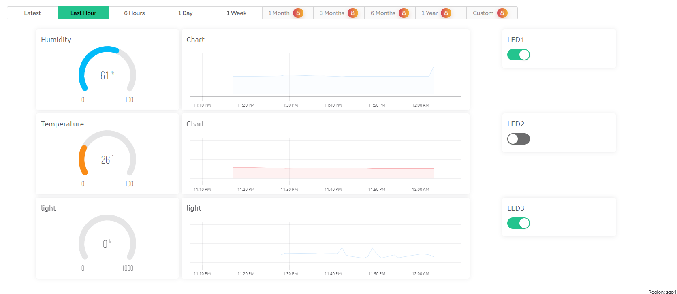

* Các giá trị cũng đã được hiển thị trên app blynk trên androi:

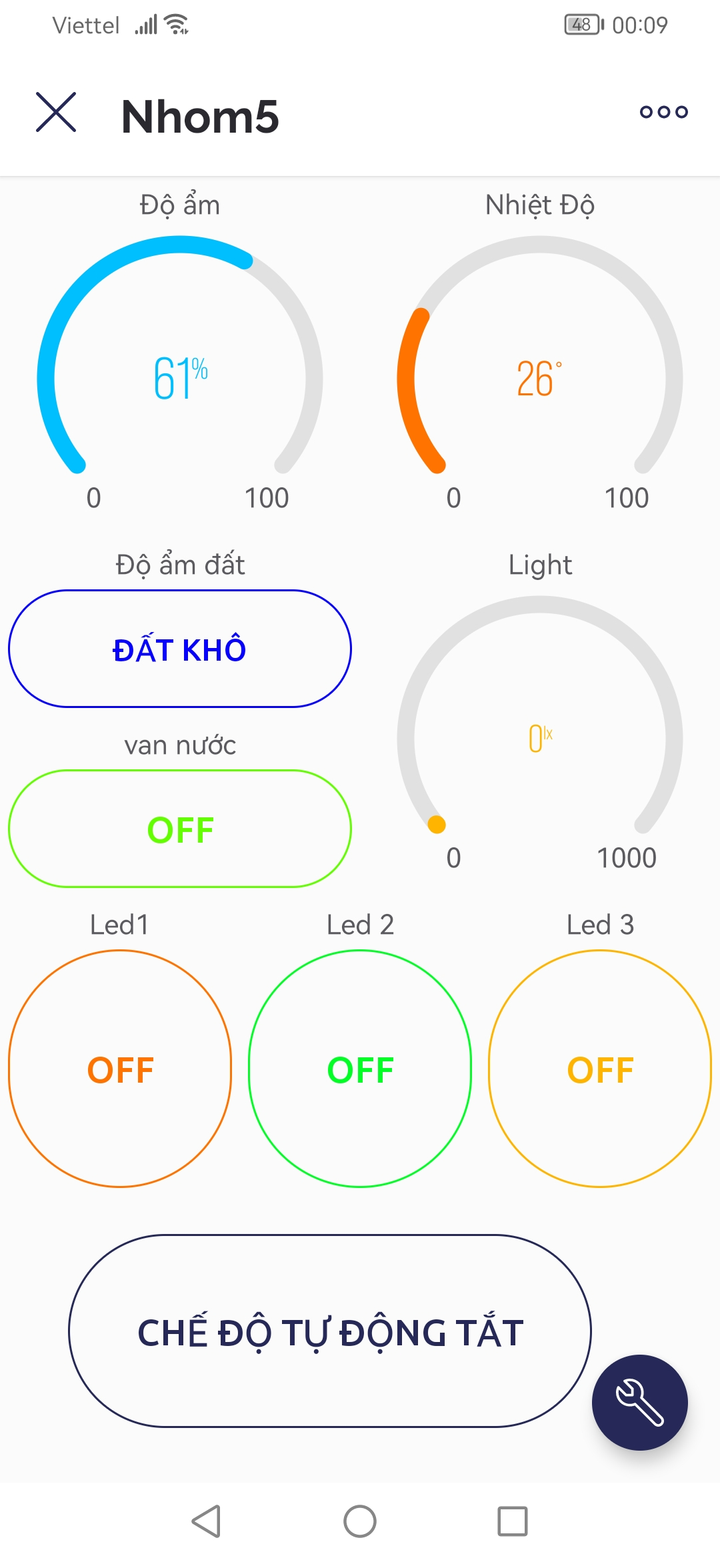

* Hình ảnh mô hình thực tế

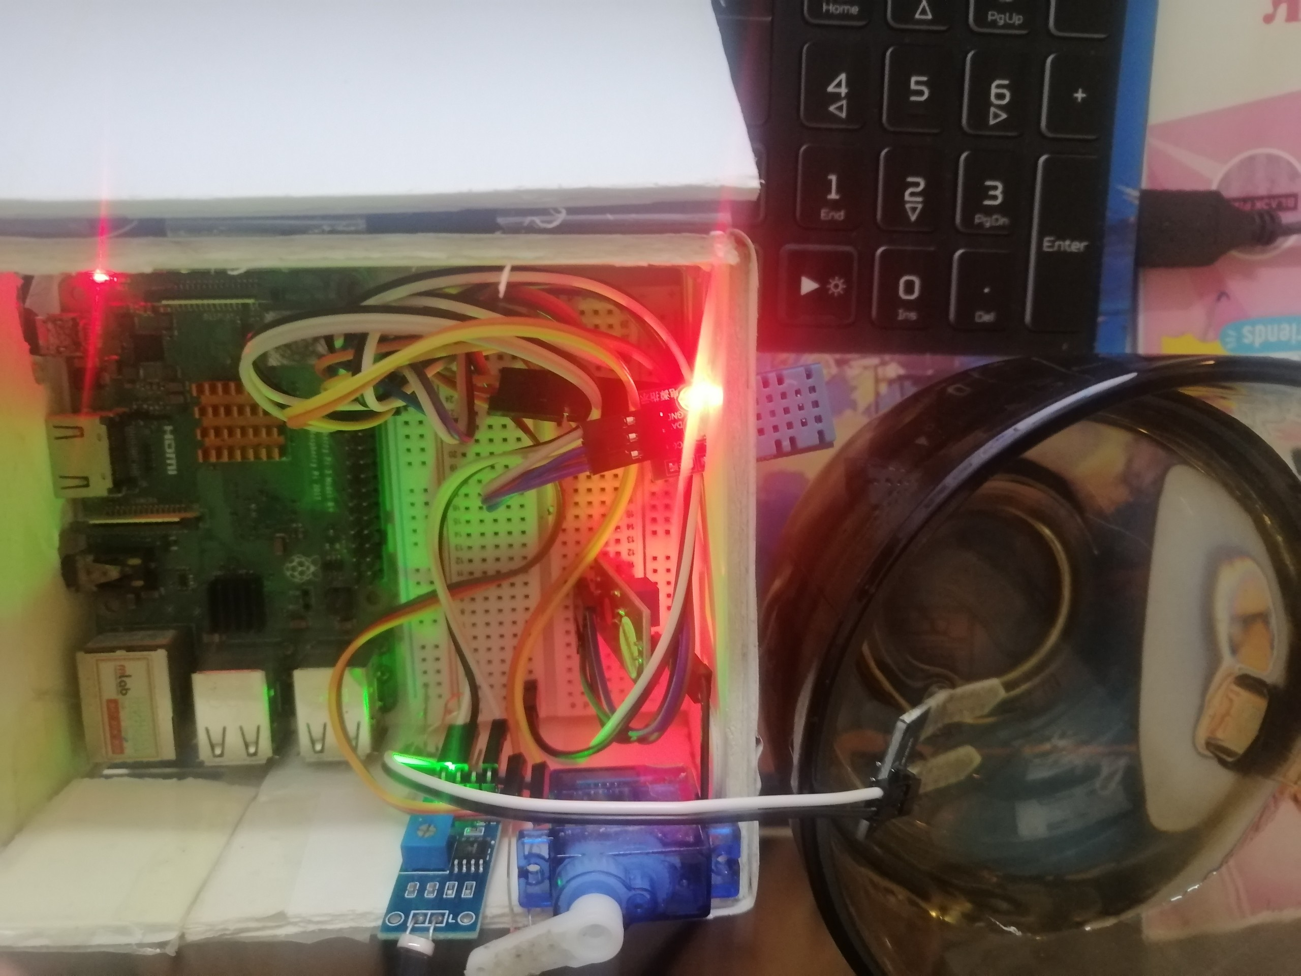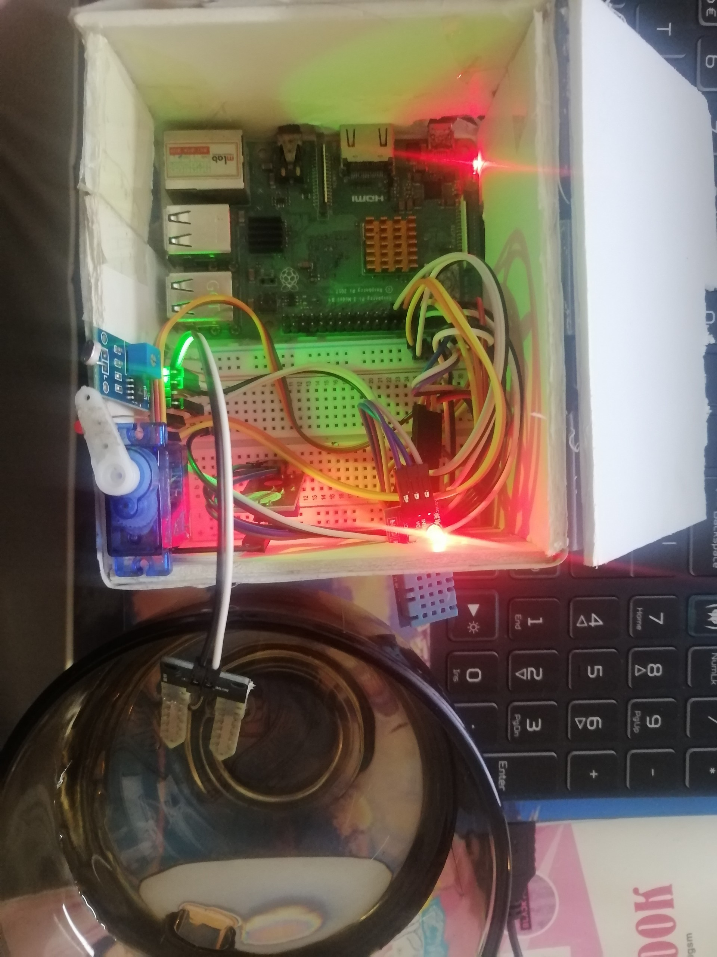

# KẾT LUẬN

Trong môn thực hành cơ sở do Thầy Nguyễn Đức Minh dạy, chúng tôi đã tìm hiểu và áp dụng ứng dụng Blynk để xây dựng một hệ thống cây trồng thông minh tiện ích. Qua quá trình nghiên cứu và thực hành, chúng tôi đã hiểu rõ hơn về công nghệ IoT (Internet of Things) và sự ứng dụng của nó trong lĩnh vực nông nghiệp thông minh.

Hệ thống cây trồng thông minh này cho phép chúng tôi giám sát và điều khiển các yếu tố quan trọng liên quan đến việc trồng cây như độ ẩm đất, nhiệt độ, độ ẩm không khí và cường độ ánh sáng. Điều này giúp tăng cường khả năng quản lý cây trồng, nâng cao năng suất và giảm thiểu tác động của các yếu tố thời tiết bất lợi.

Một trong những ưu điểm nổi bật của hệ thống này là tích hợp chế độ tự động và điều khiển từ xa. Sử dụng ứng dụng Blynk, người dùng có thể dễ dàng theo dõi tình trạng cây trồng và thực hiện các thao tác điều khiển chỉ bằng một cú chạm trên điện thoại thông minh. Điều này tạo ra sự tiện lợi và linh hoạt trong việc quản lý vườn cây và giúp tiết kiệm thời gian và công sức.

Top of Form

# TÀI LIỆU THAM KHẢO

1. [Nhà thông minh với Raspberry – Hướng dẫn bật/tắt đèn với Raspberry Pi (vuhoangtelecom.vn)](https://vuhoangtelecom.vn/nha-thong-minh-voi-raspberry/)

2. [[Review] Blynk - Ai cũng làm được IoT... (tinhte.vn)](https://tinhte.vn/thread/review-blynk-ai-cung-lam-duoc-iot.3322306/)

3. [Raspberry Pi GPIO Pinout](https://pinout.xyz/)